Seite 1/2
Sommer, Sonne, Grillvergnügen – nur nichts anbrennen lassen
Kontakt

ABUS
August Bremicker Söhne KG
Jorga Burri-Grisloff
+49 211 50 66 86-12
presse@abus.de
Altenhofer Weg 25
58300 Wetter
Germany
www.abus.com

Wetter/Ruhr – Mai 2020 – Mit den steigenden Temperaturen ist auf deutschen Terrassen und Gärten wieder die Grillsaison gestartet. Für viele Grillenthusiasten erstreckt sich die Saison dabei bis spät in den Herbst. Eine oft unterschätzte Gefahr dieses kulinarischen Hobbys: Beim Grillen besteht jederzeit eine erhöhte Brandgefahr. So kann sich heruntertropfendes Fett unabhängig davon, ob es sich um einen Holzkohl-, Gas- oder Elektrogrill handelt, leicht entzünden. Besonders gefährlich kann zudem werden, wenn mit Grillanzündern wie Spiritus leichtsinnig umgegangen wird. Nur wer im Falle eines Falles schnell reagiert, kann ein entstehendes Feuer mit einem beherzten Löschversuch sicher bekämpfen, z.B. mit dem Feuerlöschspray „Feuerstopp“ von Abus. Dieses funktioniert grundsätzlich wie ein Feuerlöscher, ist jedoch deutlich leichter zu bedienen und lässt sich durch das kompakte Maß einer Sprühdose platzsparend in der Nähe des Grills bereithalten. Auch ungeübte Personen können bei einem Brand reagieren, da mit dem kleinen Sprühkopf eine gezielte Bekämpfung des Entstehungsbrandes möglich ist. Die Anwendung ist einfach: Man schüttelt die Dose kurz, entfernt das Verschlusssiegel, nimmt den Deckel ab und sprüht dann aus sicherer Entfernung auf den Brandherd. Die Reichweite beträgt bis zu vier Meter. Dadurch kann man einen Löschversuch unternehmen, ohne sich selbst zu gefährden. Anders als bei einem herkömmlichen Feuerlöscher lassen sich die Reste des Löschschaums im Übrigen leicht mit einem feuchten Tuch beseitigen.

Seite 2/2
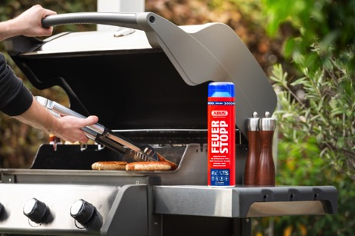
Sommer, Sonne, Grillvergnügen – mit den steigenden Temperaturen ist auch die Grillsaison wieder gestartet. Sollte es bei dem kulinarischen Hobby zu einem Brand kommen, weil sich heruntertropfendes Fett entzündet oder zu viel Grillanzünder genommen wurde: mit dem kompakten Feuerlöschspray von ABUS lässt sich ein Grillbrand schnell und sicher löschen.

